Workshop: Spielend durch die Geschichte
Rolle:
Anna, Magd auf Schloss der Grafen von Habsburg, lebt im Mittelalter (um 1300) Um die 20 Jahre, seit sie 7 ist auf dem Schloss. Eltern sind Bauern in Niederlenz, haben sie hierher geschickt.
Charakter: neugierig, furchtlos, möchte mehr als Magd sein, würde gerne etwas lernen/ zur Schule gehen
Gewand: MA-Mägdegewand, ohne Haube
Zeitaufwand: Mittelalter ca. 40 Min, Barock ca. 70Min, Neuzeit ca. 40 Min. = 150Min.

Ort und  Dauer | Element | Inhalte/ Ablauf | Material
Vorbereiten  20’ |  | - Essen vorbereiten: Apfelschnitze, Trockenfleisch, Guetzli, Gummibären, Tee kochen, Tüchli zum Abputzen!  - Zeitmaschine aufbauen: 4 Gedecke in Reihenfolge, Tücher darüber und Tischhusse  unter Tisch in Korb versteckt: Haube MA, Krause Barock, Fächer 19. Jh.  - Spiele: Kubb, Mühle, Zinken-Memory, Wildsau oder Fauchi-Scheibe, 3 Armbrüste mit Saugnapf-Bolzen, Geschicklichkeitsspiele im Korb,  - sonstiges: Hallwylererlasse, Daumenschraube, Bild Breughel, Korb mit Rollenspiel-Material 19. Jh.  - Körbli mit: Schachfiguren, Spick, Bilder Trülle, Spiele nach Brueghel, Kopie mit Gaunerzinken
Schlosshof  10’ | Begrüssung Einleitung | Anna, Magd bei Habsburger Grafen  Begrüssung: SL, eine Zeitreise vom Mittelalter in die neue Zeit! Wir werden das Schloss besichtigen und je nach JH die passenden Spiele spielen.  - Grüezi, ich bin Anna, Magd hier auf Schloss Lenzburg. Aber wo bin ich denn da gelandet?  - Loset, ich muss euch unbedingt etwas zeigen, was ich vor ein paar Tagen entdeckt habe! Bei uns wohnt ja seit ein paar Wochen der Al-Zhabi, ein Erfinder! Und das da (zeigt auf Zeitmaschine) muss seine Erfindung sein. Seht ihr, was das ist? Eine Zeitmaschine!  - Doch, wirklich! Ich habe sie ausprobiert –Welches Jahr haben wir? (Kinder antworten) Aha, 2016… dann (rechnet strinrunzelnd) bin ich jetzt 700 Jahre weiter in der Zeit… In-te-re-ssant!  - Hm, glaubt ihr mir nicht dass die Maschine funktioniert? Na dann kommt einfach mit, versuchen wir in meine Zeit zurück zu gelangen, dann kann ich euch zeigen, wie und wo ich lebe…  - Alle gehen durch die Zeitmaschine, Anna voraus: zieht Haube an! | Zeitmaschine = Tischhusse, 4 Tücher als Abdeckung der 4 Gedecke, darunter: Korb mit Requisiten: Haube, Krause, Fächer
Zeit  maschine  (Hof/ Obkeller)  5‘ | MA: Stände bestimmen Leben | - (Strahlt!) Ah, schön, wieder daheim… und ich habe auch meine Haube wieder!  - Wir sind wieder im Jahr 1316!  - Hier, der Südturm oder Bergfried, das schöne Ritterhaus, der Brunnen… alles da! Alles aus einer Zeit, die man Mittelalter nennt! Wisst ihr wann das war?  - Hier arbeite ich, seit ich 7 Jahre alt bin. Meine Eltern haben mich auswärts geschickt – ein Kind weniger am Tisch daheim… (seufzt) Etwas traurig ist das ja schon, weg von der Familie zu sein… aber mir geht es gut hier!  - (Hebt Tuch von Gedeck) Schaut die feinen Apfelschnitze! Hier auf dem Schloss werden wir alle satt, manchmal gibt es sogar Fleisch, wenn Gäste etwas übrig lassen oder der Herr auf der Jagd war, mmhhh!  - Und schaut (hebt den Löffel hoch) ich habe sogar einen eigenen Löffel und einen eigenen Becher (Becher hochheben), muss diese nicht mehr teilen mit Leuten, wo ich nicht weiss, was die vorher im Mund hatten!  - Hm, ich hab ein bisschen Hunger… mögt ihr auch einen Apfelschnitz probieren? (reicht Teller herum) So fein süss, fast besser als frisch vom Baum, und so getrocknet können wir die Früchte richtig lang aufbewahren.  - Wollt ihr sehen, wo wir das Essen für die Herren des Schlosses zubereiten und servieren? Dann folgt mir in die Küche. | Gedeck MA:  Holzteller mit Apfelschnitzen,  Löffel, Tonbecher
Küche MA  5‘ | MA: Kochen | - - Kochen/ Herd  - - Was gab es zu essen, trinken?  - - Was gab es zu tun?!
Stube MA  5‘ | MA: Essen und Spielen | - Abends spielen Herren oft eine Partie Schach (nimmt Schachfiguren hervor). Ich habe das Spiel nicht ganz verstanden, aber ich weiss, dass es Könige, Ritter und Bauern gibt – wie bei uns!  - Im MA hat alles seine Ordnung: Der König ist der Wichtigste, ihm sind alle Untertan, er ist der Besitzer von allem (weist mit ausholender Geste) was ihr hier seht. Er leiht sein Land und seine Schlössern den Grafen, z.B. die Lenzburg den Grafen von Habsburg. Das Land leiht der Graf dann den Bauern, zum Bearbeiten, so wie meinem Vater. Und der bringt als Pacht einen Teil der Ernte zum Grafen – von dem leben wir hier auf dem Schloss.  - Ich kenne dazu ein passendes Spiel: Wikingerschach oder auch Kubb heisst das. Da gibt es auch einen König, der hat ein Heer von Soldaten, das ihn beschützt. Und dann gibt’s da die Bauern, das seid dann ihr, welche die Soldaten im Kampf unterstützen.  - Kommt in den Hof zum Spielen! | Schachfiguren!
Hof  15‘  J nach Gruppe  2x spielen  Nach ca. 40 min… | MA: Kubb/ Kegel Spiel | Kubb Spiel: Eine alte Art des Kegeln, wo mit Stöcken statt Kugeln gekegelt wird.  - Der König, der beschützt werden muss; die Ritter, die ihn verteidigen; die Bauern, die die Ritter unterstützen  Spiel machen in 2 Gruppen  (Vereinfachung für Kleine: nur gegenseitig Ritter umschiessen und am Schluss König, ohne Ritter ein zweites Mal in Mitte aufstellen)  - Kommt, wir wollen noch eine andere Zeit entdecken, das MA kenne ich ja schon. Ich bin gespannt, wo wir landen…  alle gehen durch die Zeitmaschine, Anna voraus: zieht Krause an! | Kubb Spiel
Zeit  maschine  5‘ | Zeitreise in den Barock (ca. 1575-1770) | - Oh, schaut mal, an meinem Hals! Habt ihr auch so was? Hm, ich glaub in dieser Zeit war ich schon mal, wartet… (deckt Gedeck auf)  - Genau, Barock heisst diese Zeit und begann etwa 450 Jahre vor eurer Zeit. Wann war das? 1566!  - Ich weiss, dass die Kleidung viel edler war: Samt, Seide, Krausen natürlich… die sollen gross wie Mühlisteine gewesen sein – wie man da Suppe essen soll, ist mir aber nicht ganz klar…  - Und schaut das schöne Geschirr: Keramikteller! Vorsicht, die gehen leicht kaputt! Und was da drauf ist, so viel Fleisch (probiert) mmmmhhh, wollt ihr auch? (reicht Teller herum)  - Im Barock wurden Burgen zu Schlössern ausgebaut, ganz nobel, mit Türmchen und schönen Fenstern und Wandelgärten – kennt ihr solche Schlösser?  ( Schloss Wildegg oder Schloss Versailles)  - Aber es waren auch schwierige Zeiten: Schlimme Kriege wurden geführt um den richtigen Glauben – Katholiken gegen Reformierte, dreissig Jahre lang! Wer ist reformiert? Wer katholisch?  - Um für einen Krieg gewappnet zu sein, wurden die Burgen ausgebaut, auch die Lenzburg. Das hat der Landvogt, der damalige Verwalter der Burg, veranlasst. Wollen wir seine Wohnung anschauen gehen? | Gedeck: Fayence-Geschirr, Silberbesteck  Trockenfleisch
Barock: Wohnraum  5‘ | Leben im Barock | - Leben hier wohl auch Kinder? Auf die Suche gehen: Wie viele Sachen für Kinder entdeckt ihr? / Bonus: Wer findet Kleidung wie meine?  - Wiege, Schöppeli, Holzspielzeug, Sitzli in Küche,
5` | Barockküche | - Blick in die Küche: Herd, Beleuchtung, Geschirr (Fayencen, Kupferpfannen, Zinn), Nahrungsmittel, Zuckerquetsche Zuckerstock, Kaffeemühle, Butterstampfer, Jagdwild (Fasan, Ente) Muskatreibe) | Handschuhe mitnehmen
Barock: Jagdzimmer  5‘ | Landvogts Aufgaben und Vergnügen | Landvogt:  - Unterhalt Schloss/Pläne: gute Befestigung => Schutz in dieser schlimmen Zeit! Ev vgl. mit heute, Gebäude erneuern, dazu braucht es Geld!  - Steuern/ Einnahmen: Kasse  - Privilegien Jagd  - Waffen: Saufeder, Armbrust, Radschlosskarabiner, Vogelnetz, Pulverhorn  - Erlegte Tiere: Bär, Wildsau, Vögel, Hirsche, Rehe, Hasen,  - Buben ahmten nach, was Väter taten: Spielten Soldaten, übten schiessen mit Bogen und Armbrust, fingen kleine Tiere und hielten sie in Käfigen… wollen uns auch im Waffengebrauch üben, im Hof | Kopie von Plan
Schlosshof/ Brunnen  5` | Armbrust schiessen | Mit Armbrüstli auf Wildschwein (auf Kiste) schiessen- 3 Kolonen machen | 3 Armbrüste, Wildschwein
Hof/Ob  Keller  5‘ | Bild Pieter Bruegel (1560) | - An Bänken sitzen und Bild betrachten  - Von holländischem Maler gemalt, Pieter Bruegel. Er schildert über 90 verschiedene Spiele!  - Welche Spiele erkennt ihr?  - Spielkarten austeilen | Bruegel  Bild Obkeller  Spielkarten, laminiert
Hof/ Ob Keller  15‘ | Spiel erfinden | - Die meisten Kinder hatten kaum oder nur sehr wenig Spielzeug. Deshalb haben sie Spiele erfunden. Könnt ihr das wohl auch noch?  - Spiel erfinden ohne Material, inspiriert durch Bruegel-Bild "Kinderspiele"  - in 4er Gruppen; im Hof  - Wer möchte Spiel vorzeigen/ erklären? | bewusst kein Material
Hof/ Brunnen, Obkeller  5‘ | Spielen  Strafen | - Wir haben uns jetzt schön vergnügt, aber das Spielen hat früher nicht allen gefallen. Habe hier einen Erlass, wer liest vor?  - Kind vorlesen lassen: Erlass von Hallwyl gegen das Spielen welche Spiele werden heute noch bestraft?  - Nach Reformation verboten Kirche und Obrigkeit viele Spiele. Kinder, die beim Murmelspiel erwischt, kamen in die Trülle = grosser Holzkäfig, in dem der Bestrafte gedreht wurde, bis ihm übel wurde. Erwachsene erhielten Busse, bis Höhe der Strafe feststand mussten sie ins Gefängnis.  - Hier aus SL gab ein Gefängnis. In dem sassen die Spielsüchtigen, Trunkenbolde und sogar Mörder!  - Wollen wir schauen gehen, ob jemand im Loch (Fenster zeigen) sitzt? | Hallwyler Erlasse  Bild Trülle
Gefängnis  15‘ | Gefängnis der Neuzeit | - Josef der Wächter: Bitte nicht wecken, er ist immer so mürrisch!  - Zelle: eher Luxus Ausstattung, Fenster, Schieber für Essen, Schandpflock, Scheissloch! 3-4 Pers. /auch mal ganze Bande!  - Gaunerzinken, Rotwelsch, Mühlespiel: Mitteilungen, Geheimsprache, Warnungen, Langeweile mit Spielen verkürzen  - Untersuchungshaft – Folter – Bestrafung  - Gottesurteil: Gott als oberster Richter, König nur als verlängerter Arm, Probe mit glühender Eisenstange, Hexenprobe…  - Richterliches Urteil: beim Landvogt und den Herren von Bern => braucht Geständnis, Folter, Strafe  - Im Vorraum Szene spielen! Bsp. Bäcker, der das Mehl mit Sand gestreckt hat => er ist ein Betrüger, wird bestraft und hat wohl keine Kunden mehr! | Kopie mit Gaunerzinken  Aus Kiste: Daumenschraube, Brenneisen, Halsgeige
Hof/ Brunnen/ Obkeller  10‘ | Radmühle | Passendes Spiel:  - Mühlespiel  - Rotwelschmemory | Mühlespiele, Spielsteine  Rotwelschmemory
Nach insgesamt 110` | Zeitmaschine | - nun waren wir lange in der Barockzeit, ich möchte noch etwas anderes sehen: Zeitmaschine  - Alle gehen durch die Zeitmaschine, Anna voraus: nimmt Fächer!
Zeit  maschine  10` | Zeitreise in die Jahrhundert wende  Ca. 1900 | - (spielt mit Fächer in Hand) Schaut mal, was ich hier lustiges habe… Kennt ihr sowas? Wer weiss damit umzugehen? (Sch zeigen, Anna fächelt sich) Oh, angenehm!  - (hebt Tuch über Gedeck) Hm, ich glaube das sind jetzt ziemlich moderne Zeiten. Tee, Kekse… sieht aus wie bei den Engländern. Wir müssen in der Zeit von Lady Mildred sein. Kennt ihr die Dame?  - Lady Mildred lebte zur Zeit eurer Ur-Ur-Grosseltern, zur Jahrhundertwende, also vor gut 120 Jahren. Sie kam aus gutem englischen Haus und hatte viel Glück, ihre Familie hat ihr nämlich einen tollen Mann ausgesucht! Sir Jessup, ein reicher Amerikaner, der seine Frau auf Händen trug und alles für sie machte. Zum Beispiel hat er ihr dieses Schloss hier gekauft und alles so umgebaut und eingerichtet, dass es ihr gefällt! Ein richtiges Märchenschloss hat er für sie gemacht – und doch ganz modern: Strom verlegt und, das gabs hier eigentlich noch kaum, sogar ein WC eingebaut, importiert aus Amerika! Glaubt ihr nicht? Dann kommt, ich habs gesehen, ich zeigs euch!  - Aber bevor wir gehen, stärken wir uns noch kurz (reicht Guetzli herum) und ein bisschen vornehmer kleiden sollten wir uns wohl auch…  - JE NACH ZEIT: Kinder ausstaffieren mit Accessoires und zu Lady Mildred hoch gehen, wie edle Damen und Herren | Gedeck: Silber-Teeservice, Guetzli , Tüchli zum Abputzen!  Accessoires : Kappe, Zylinder, Fliege, Handschuhe, Frauenhüte
Wohn  museum: 19./20. Jahrhundert  15‘ | Rundgang: Flur, Salon, Schlafzimmer und Bad, Musikzimmer | - Eingang: Visitenkarte ins Körbchen legen, wenn bei Lady Mildred zu Besuch  - Bett mit Baldachin, Bergère,  - Badezimmer mit fliessendem Wasser, WC, vergoldete Hähne  - Musikzimmer: Lady komponierte Opern, legte Rosengarten an, Strom, Klingeln  - Tee trinken aus Porzellan, Samowar, Aussicht, Spiele
 | Flur | - Ihr merkt: edle Gesellschaft hat sich gern vergnügt mit Kunst und Spiel – das tun wir auch, bei den letzten Spielen im Hof.  - Einerseits spiel man sehr gerne Geschicklichkeitsspiele, andererseits spielte man gerne Scharaden, Theaterszenen
Hof / Brunnen  15` | Geschicklich -keitsspiele | Ausprobieren verschiedener Geschicklichkeitsspiele  - Grübchen-Spiel (Murmeln)  Grube im Hof ausheben (Kies aufhäufen) = Ziel  - Kreisel  Zeigen, wie sie aufgezogen und abgelassen werden  - Bilboquet  v.a. in Frankreich, auch am Hof, sehr beliebt: Bille: Kugel, Bocquet: Speerspitze (Kugel aufspiessen….) => zeigen, wie es geht | Spiele  Bild  Bild
Je nach Zeit  15` | Theater  szenen | Oder!  3 Szenen spielen  - Kaputtes Krüglein: Lady M, Sir Jessup, Bedienstete  - Tee auf Notenblatt: Lady M. ,Sir Jessup, Bediensteter  - Parfum stehlen: Bedienstete, Lady M. 2. Bediensteter/ Zeuge | Requisiten  Szenen Beschreibungen
5` | Zeitmaschine | Vorspiele der Theater  Ich glaube, es ist schon spät. Wird Zeit, dass ich euch zurückbringe in eure Zeit. Kommt, gehen wir nochmals durch die Zeitmaschine.
Zeit maschine  Total:  150` | Zeitreise ins 21. Jh. | - Sind wir wohl am richtigen Ort? Oh doch, ich denke wir sind, zurück im J. 2016! Kann ich euch noch etwas Leckeres mit auf den Heimweg geben, schaut!  - verteilt Gummibärli und nimmt selbst eines)  - - Verabschiedung | Plastikschüssel mit Bio Gummi-Bärli
Ideen Erweiterung Tun (als Einheit am Schluss, v.a. bei Regen)

- Glückshaus-Spiel aufzeichnen und spielen: zuerst selbst spielen mit Bohnen,, dann nach Vorlage abzeichnen/ gestalten: auf Stoff zeichnen, Schnur rundum einfädeln, damit es zur Tasche wird, Bohnen und Würfel in Tasche hineinlegen

- Lumpen-Ball, Fresko als Illustration (s. ausgraeberei) und evtl. Ball selbst machen Mittelalter und später: Lumpen in lange Bänder reissen, aneinander knüpfen und aufrollen: als Gemeinschaftsprojekt damit Spiele erfinden

- Tonmurmeln herstellen und damit Murmelspiele machen: Grubenspiel, Schlösschen, möglichst nahe an ein Ziel 19. Jh.

- Knochenwürfel machen aus Speckstein Mittelalter

- Pferdchen oder andere Tierfiguren formen aus selbsttrocknendem Ton Barock

- Kugel/ Ball filzen

- Kiste mit Naturmaterialien, aus denen Spiele erfunden werden können (plus was sie im Hof finden): Gras/ Heu, Kies, Nüsse, Holzscheite, Schnur, Stoff, Tannzapfen, Äste…

- Kreisel herstellen aus Bierdeckeln

Lexikon

Fayence-Geschirr =
Keramik aus gebranntem Ton (gelblich), weiss glasiert um Farbe des Tons abzudecken und wasserresistent zu machen, anschliessend meist blau bemalt und Farbe in zweitem Brand verschmolzen – Glasur wird glänzend; ab Renaissance in Italien (Majolika), im 17. Jahrhundert auch in CH / wurde auch porceleyne genannt, obwohl streng gesehen kein Porzellan (Quelle: Wikipedia)

Saufeder=
Kurzer Spiess (2m), zum töten von Wildsäuen verwendet (noch heute zum Töten einer angeschossenen Sau); breite Klinge mit Parierstange, oft aus Geweih, die für Sicherheitsabstand sorgt; Mutprobe, nur mit Saufeder ein Schwein zu erledigen, da Wildsäue sehr stark und erbitterte Kämpfer (Quelle: Wikipedia)

Radschlosskarabiner
Radschloss: Erste um 1450, bekannt ab 1500. Vor allem von der Kavallerie verwendet. Radschloss ist eine Zündeinrichtung, verwendet bei historischen Vorderladerwaffen. Mittels Schlüssels wird Radfeder gespannt, welche beim Drücken des Abzugs wieder gelöst wird. Gezündet wird mit Pyrit (nicht Feuerstein wie bei Steinschlosswaffen). Pulver befindet sich in einer Pulverpfanne.
Karabiner: Begriff seit 17. Jahrhundert, kommt aus dem französischen (carabine: Reiterflinte). Karabiner sind Gewehre mit verkürztem Lauf, die von Reitern bevorzugt wurden, da lange unhandlich. (Quelle: Wikipedia und Ausstelungsführer Wohnmuseum, Schloss Lenzburg)

Pulverhorn
Auf Lenzburg aus Bein und Eisen, Anfang 17. Jh. Diente zur Aufbewahrung von Schwarzpulver und zu dessen Dosierung. (Quelle: Ausstellungsführer Wohnmuseum, Schloss Lenzburg)

Kubb
Geschicklichkeitsspiel, das eine Schlacht symbolisiert. Wurde wahrscheinlich schon in ähnlicher Form von alten Griechen gespielt und von Ägyptern (5200 BC). Kam im 14. Jahrhundert nach Europa, geriet aber anschliessend in Vergessenheit bis vor kurzem. Da es in Skandinavien wiederentdeckt und wieder in Pärken gespielt wurde, ist der heutige Name vom Schwedischen abgeleitet vedkubbar=Holzklötze. (Quelle: Unterlagen Spiel und Spass von Fabio)

Bilboquet
Geschicklichkeitsspiel, das in Frankreich sehr beliebt ist seit MA. Selbst am Hof wurde das Spiel als Zeitvertreib gespielt. Im 17. Jahrhundert entwickelte sich eine richtige Manie. Bille = Kugel, Bocquet = Speerspitze. (Quelle: Salome Maurer Gafner: Spiele und Spielen einst und jetzt)
Saufeder: Flandern, 16. Jahrhundert, Stich (Wikimedia Commons)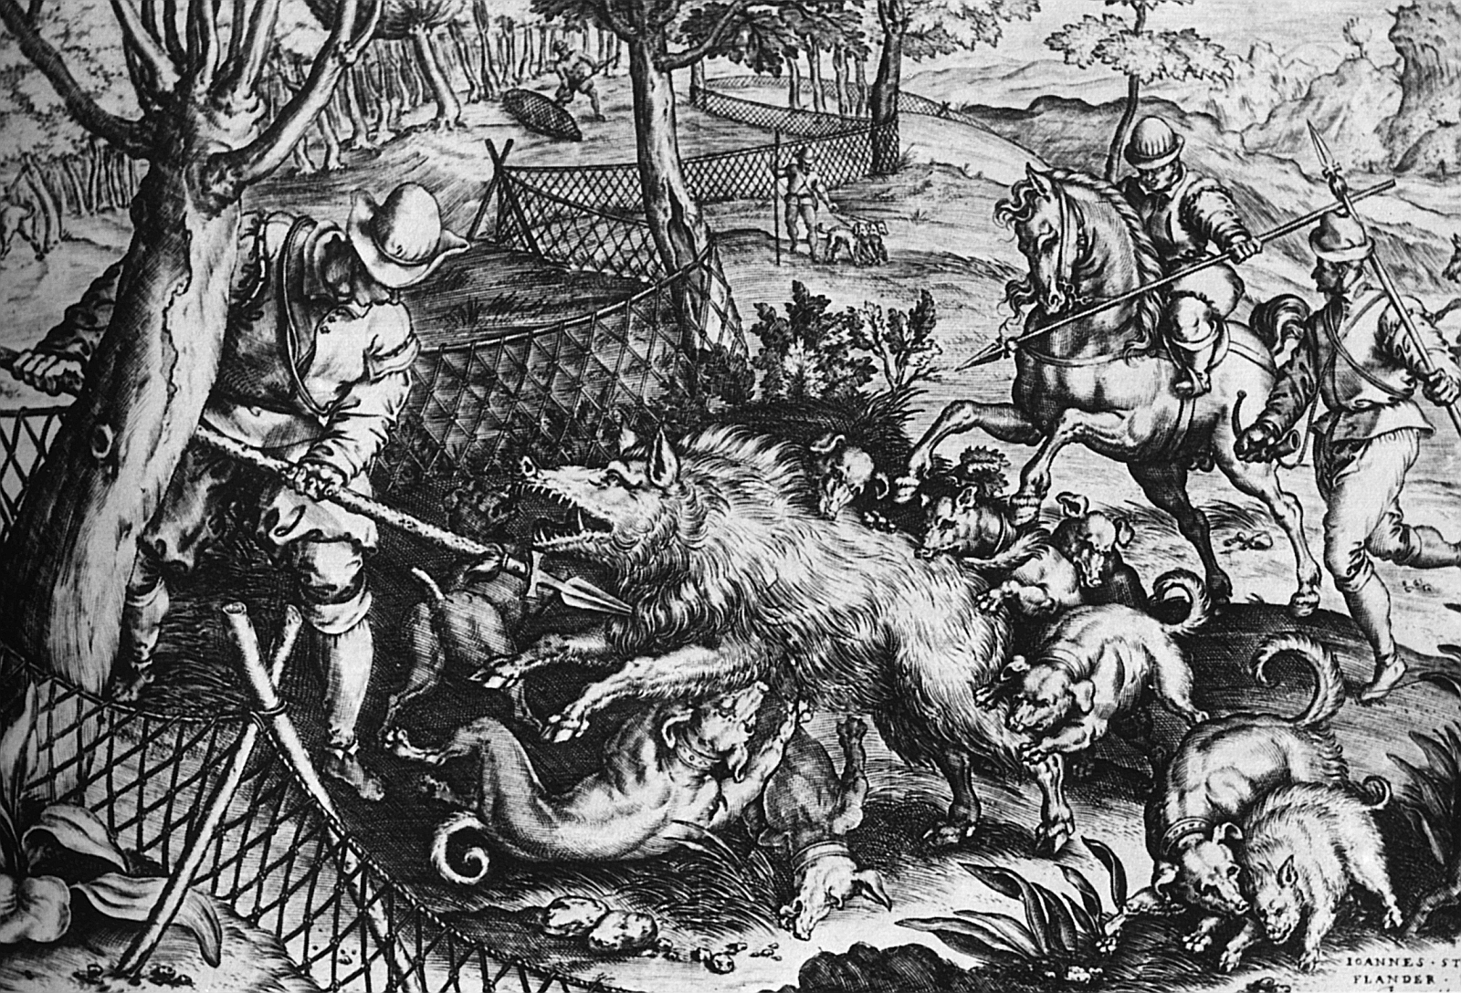
Pieter Brueghel der Ältere: Children’s Games 1560 (Quelle: Wikimedia Commons)
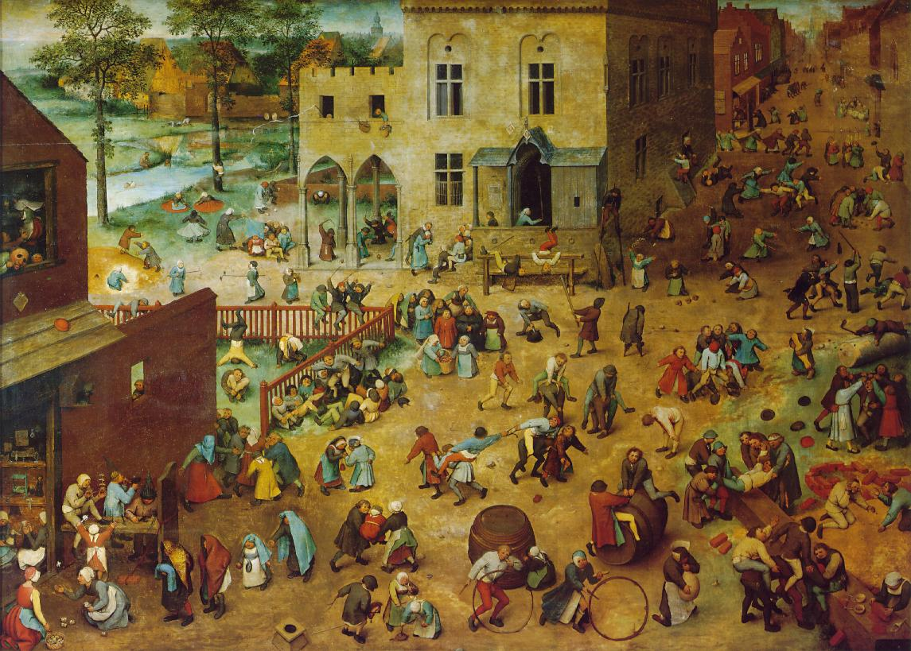
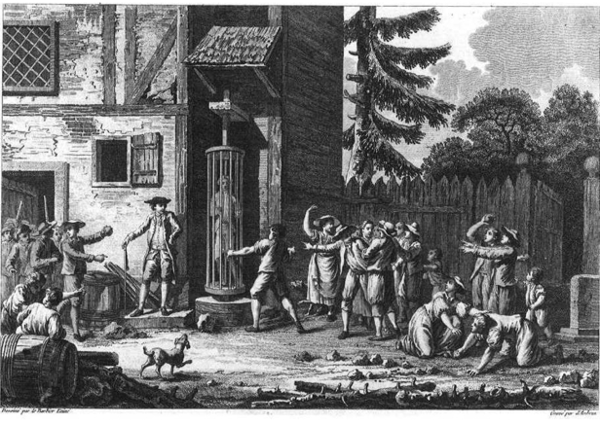

Trülle. Wurde z.T. nach Kirchgang am Sonntag bedient, damit alle zuschauen konnten.
Bild: Trülle in Bern - Tuschzeichnung aus dem 18. Jahrhundert. (Bild: NZZ-Archiv)

